Городской округ
«Закрытое административно – территориальное образование Железногорск Красноярского края»

АДМИНИСТРАЦИЯ ЗАТО г. ЖЕЛЕЗНОГОРСК
ПОСТАНОВЛЕНИЕ
16.02.2021 № 332
г. Железногорск
О временном прекращении движения транспортных средств 14.03.2021

В соответствии с Федеральным законом от 06.10.2003 №131-ФЗ «Об общих принципах организации местного самоуправления в Российской Федерации», Федеральным законом от 08.11.2007 № 257-ФЗ «Об автомобильных дорогах и о дорожной деятельности в Российской Федерации и о внесении изменений в отдельные законодательные акты Российской Федерации», Федеральным законом от 29.12.2017 № 443-ФЗ «Об организации дорожного движения в Российской Федерации и о внесении изменений в отдельные законодательные акты Российской Федерации», законом Красноярского края от 24.05.2012 № 2-312 «О временных ограничении или прекращении движения транспортных средств по автомобильным дорогам регионального или межмуниципального, местного значения в границах населенных пунктов на территории Красноярского края», постановлением Правительства Красноярского края от 18.05.2012 №221-п «Об утверждении Порядка осуществления временных ограничения или прекращения движения транспортных средств по автомобильным дорогам регионального или межмуниципального, местного значения на территории Красноярского края» в целях обеспечения безопасности дорожного движения при проведении публичных и массовых мероприятий,
ПОСТАНОВЛЯЮ:

1. Ввести 14.03.2021 года при проведении культурно-массовых мероприятий праздника «Масленица» временное прекращение движения автотранспортных средств с 8:00 до 18:00 по ул. Парковая на участке от ул. Свердлова до ул. Школьная для всех транспортных средств.

2. В целях обеспечения безопасности движения пешеходов, качественного проведения работ по очистке проезжей части, ограничить на период с 8:00 11.03.2021 до 19:00 14.03.2021 остановку транспортных средств на следующих участках:

- ул. Парковая, парковочный карман в районе жилого дома 16 по ул. Парковая,

- ул. Парковая, парковочный карман в районе жилого дома 18 по ул. Парковая.

3. Муниципальному бюджетному учреждению ЗАТО Железногорск Красноярского края «Комбинат благоустройства» (Н.Н. Пасечкин) обеспечить, согласно приложению к настоящему постановлению:

3.1. Своевременную установку соответствующих дорожных знаков не позднее чем за 1 час до начала временного прекращения движения и их демонтаж после окончания временного прекращения движения, в сроки установленные в пункте 1 настоящего постановления.

3.2. Своевременную установку соответствующих дорожных знаков до начала временного ограничения остановки транспортных средств и их демонтаж после окончания временного ограничения остановки в сроки, установленные в пункте 2 настоящего постановления.
4. Управлению городского хозяйства (А.Ф. Тельманова) письменно уведомить территориальное подразделение Управления ГИБДД ГУ МВД России по Красноярскому краю о введенном временном прекращении движения транспортных средств в месте, указанном в приложении к настоящему постановлению.
5. Рекомендовать ОГИБДД МУ МВД России по ЗАТО г. Железногорск (Д.О. Калинин) в целях обеспечения безопасности дорожного движения принять участие в организации контроля за временным прекращением движения транспортных средств по улицам г. Железногорск, указанным в пункте 1 настоящего постановления, и организовать своевременную эвакуацию транспортных средств, оставленных на проезжей части в местах, указанных в пункте 2 настоящего постановления.

6. Управлению внутреннего контроля Администрации ЗАТО г. Железногорск (Е.Н. Панченко) довести настоящее постановление до сведения населения через газету «Город и горожане».
7. Отделу общественных связей Администрации ЗАТО г.Железногорск (И.С. Архипова) разместить настоящее постановление на официальном сайте городского округа «Закрытое административно-территориальное образование Железногорск Красноярского края» в информационно-телекоммуникационной сети «Интернет».
8. Контроль над исполнением настоящего постановления возложить на первого заместителя Главы ЗАТО г. Железногорск по жилищно-коммунальному хозяйству А.А. Сергейкина.
9. Настоящее постановление вступает в силу после его официального опубликования.

Глава ЗАТО г. Железногорск И.Г. Куксин
Приложение
к постановлению Администрации ЗАТО г.Железногорск
от 16.02.2021 №332

Схема установки дорожных знаков

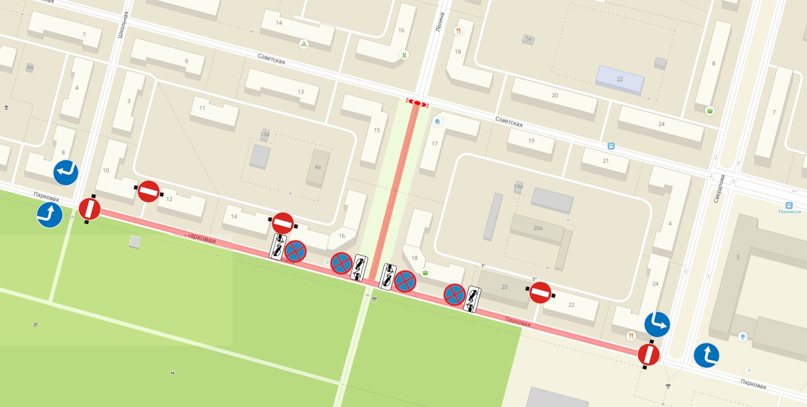

Знаки устанавливаются в соответствии с требованиями ГОСТ Р 52289-2019 «Национальный стандарт Российской Федерации. Технические средства организации дорожного движения. Правила применения дорожных знаков, разметки, светофоров, дорожных ограждений и направляющих устройств», ГОСТ Р 52290-2004 «Технические средства организации дорожного движения. Знаки дорожные. Общие технические требования».

